1.
Fen ve teknoloji dersinde öğrenciler; Ayşe Öğretmen’e şu soruları soruyorlar:
Kübra: Karbonhidratların kimyasal sindirimi ağızda mı başlar?
Emre: İnce bağırsakta sindirim gerçekleşir mi?
Elif: Proteinlerin sindirimi midede mi başlar?
Ahmet: Besinlerin mekanik sindirimi yalnızca ağızda mı olur?
Ayşe Öğretmen hangi öğrencilerin sorularına evet diye cevap verir?
A) Yalnız Elif B) Emre ve Kübra
C) Ahmet ve Elif D) Kübra, Emre ve Elif

2.

3. Denetleyici ve düzenleyici sistemlerin vücudumuzdaki görevini aşağıdakilerden hangisi
en iyi açıklar?
A) Mide ve böbreğin çalışmasını denetler.
B) Salgıladığı, hormonlarla vücudumuzdaki organların çalışmasını düzenler.
C) Vücudumuzdaki tüm sistemlerin düzenli ve birbiriyle uyumlu çalışmasını sağlar.
D) Kas ve kemiklerin organizasyonlu çalışmasını sağlar.

4.
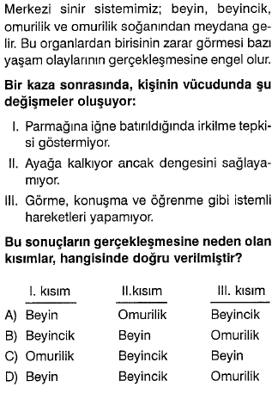

5. Bir hareketlinin süratinden dolayı sahip olduğu enerjiye kinetik enerji, konumundan dolayı sahip olduğu enerjiye potansiyel enerji denir. Aşağıdaki şekilde sarkaç 1. Konumdan serbest bırakılıyor.

Buna göre, aşağıdaki açıklamalardan hangisi doğrudur?
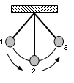
A)2.konumda kinetik enerji maksimumdur.
B)2. konumda potansiyel enerji maksimumdur.
C)3.konumunda kinetik enerji maksimumdur. D)1. konumda kinetik enerji maksimumdur

6. 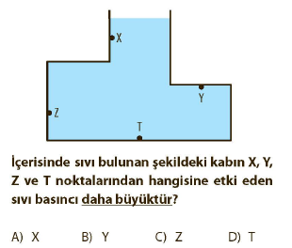

7.
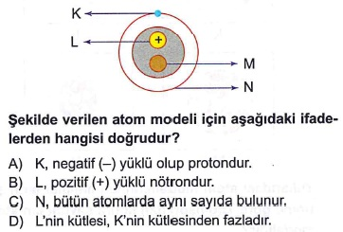

8. I. Tankların tekerleklerinin palet şeklinde olması.
II. Bıçağın bir yüzünün keskin olması.
III. Karda daha rahat yürümek için kar ayakkabısı kullanılması.
IV. Rayların şeklinin bozulmaması için vagonlardaki tekerleklerin sayısının fazla olması.
Günlük yaşamımızda yukarıda verilen bilgilerden kaç tanesi basıncı azaltmak için yapılmıştır?
A) 1 B) 2 C) 3 D) 4

9.
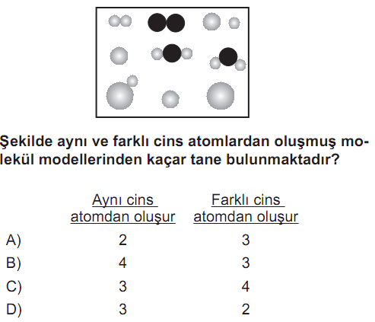

10.
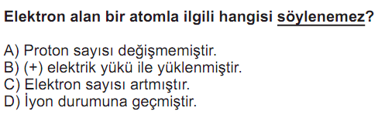

11.
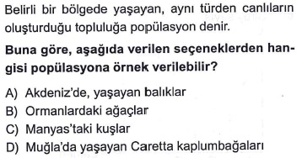

12.
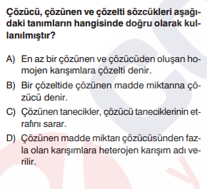
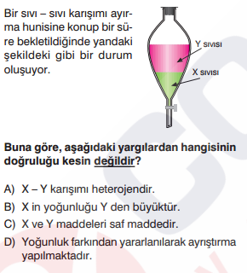
13.

14.
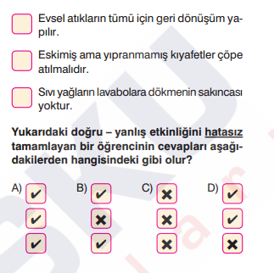

15.
16.

17.

18. Bilgi: Güneş enerjisinden günlük yaşamda ve teknolojinin birçok alanında faydalanmaktayız.

- Güneş panelleri sayesinde evlerimizde sıcak su kullanılabilmektedir.

- Güneş pilleri ile çalışan araba, yat gibi taşıtlar üretilmiştir.

- Bazı hesap makineleri ve saatler güneş enerjisini elektriğe çeviren güneş pilleri ile çalışmaktadır.

- Güneş enerjisi ile deniz suyu damıtılarak tatlı su elde edilmektedir.

verilen örneklerden kaç tanesi yukarıdaki bilgiye örnek teşkil eder?

A) 1 B) 2 C) 3 D) 4

19.
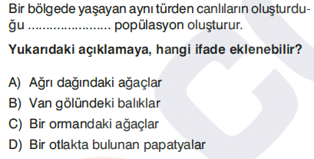

20.

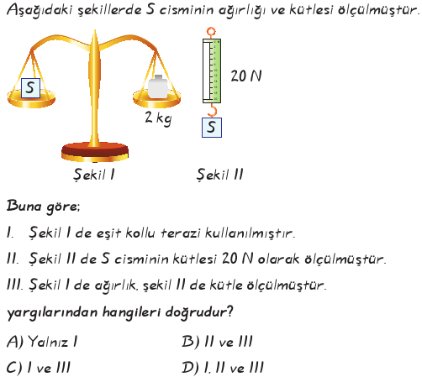

21. Bir ekosistemde bulunan varlıklar aşağıda verilmiştir.
1- Hava 4- Sincap
2- Su 5- Papatya
3- Meşe ağacı 6- Toprak

Ekosistemdeki bu varlıkların canlı ve cansız olarak sınıflandırılması seçeneklerin hangisinde doğru verilmiştir?

Canlı varlıklar Cansız varlıklar
A) 3, 4, 5, 6 1, 2
B) 1, 2, 6 3, 4, 5
C) 3, 4 1, 2, 5, 6
D) 3, 4, 5 1, 2, 6

22.
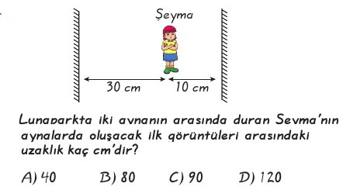

23.

24.
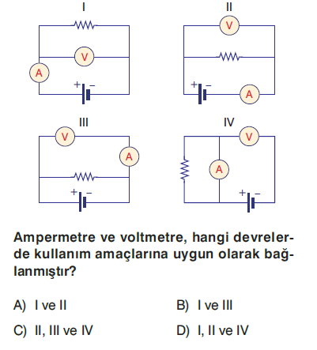

25.

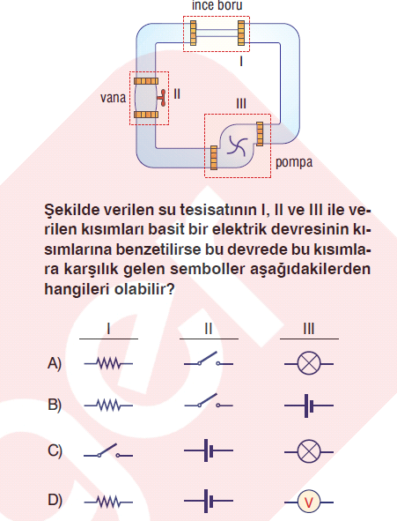

Dbccadccabbaccccaddadbdaa

